Санкт-Петербургский политехнический университет Петра Великого

Институт компьютерных наук и технологий

Кафедра компьютерных систем и программных технологий

**Отчет по лабораторной работе №7_3**

**Курс: «Проектирование реконфигурируемых гибридных вычислительных систем»**

**Тема: Pipeline**

Выполнил студент гр. 3540901/81501 Селиверстов Я.А.

(подпись)

Руководитель Антонов А.П.

(подпись)

“___” ________________2019 г.

Санкт – Петербург

2019

ОГЛАВЛЕНИЕ

**1. Задание** 3

1.2. Исходный код 4

**2. Решение №1.** 5

2.1 Моделирование 5

2.2 Синтез 5

2.3 C|RTL моделирование 7

**3. Решение №2** 8

3.1 Параметры второго решения 8

3.2 Синтез 8

3.3 C|RTL моделирование 10

**4. Решение № 3.** 11

4.1 Параметры третьего решения 11

4.2 Синтез 11

4.3 C|RTL моделирование 13

**5. Вывод** 14

# **1. Задание**

* Создать проект lab7_3
* Микросхема: xa7a12tcsg325-1q
* Создать функцию на основе приведенного ниже слайда.

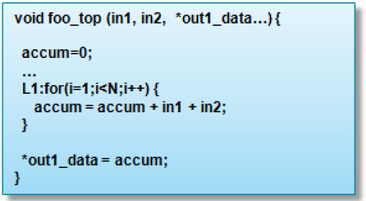

* Создать тест lab7_3_test.c для проверки функций выше.
  + осуществить моделирование (с выводом результатов в консоль)
* Сделать свой solution (для варианта без конвейеризации, с конвейеризацией, с конвейеризацией и rewind)
  + задать: clock period 10; clock_uncertainty 0.1
  + осуществить синтез
    - привести в отчете:
      * performance estimates=>summary
      * utilization estimates=>summary
      * scheduler viewer (выполнить Zoom to Fit)
        + На скриншоте показать Latency
        + На скриншоте показать Initiation Interval
      * resource viewer (выполнить Zoom to Fit)
        + На скриншоте показать Latency
        + На скриншоте показать Initiation Interval
  + Осуществить C|RTL моделирование (для каждого варианта задания директивы)
    - Привести результаты из консоли
    - Открыть временную диаграмму (все сигналы)
      * Отобразить два цикла обработки на одном экране
        + На скриншоте показать Latency
        + На скриншоте показать Initiation Interval
* Выводы
  + Привести обобщенную таблицу зависимости utilization и performance от каждого варианта: без конвейеризации, с конвейеризацией, с конвейеризацией и rewind.
  + Объяснить отличие процедур обращения к элементам массива для каждого случая

## 1.2. Исходный код

Представим код программ lab7_z3.c и lab7_z3_test.c на листинге 1 и 2.

**void** **foo** (**int** in1, **int** in2, **int** *out_data) {

**int** i;

**static int** accum = 0;

L1: **for**(i = 0; i < 10; i++) {

accum = accum + in1 + in2;

}

*out_data = accum;

}

Листинг 1.

**#include** <stdio.h>

**int** **main**() {

**int** in1 = 4;

**int** in2 = 6;

**int** out = 0; **int** *o_p = &out;

**int** exp_out = 100;

foo(in1,in2,o_p);

**printf**("Out %d == Exp %d\n", out, exp_out);

**if** (out != exp_out) {

**fprintf**(stdout, "-------ERROR-------\n");

**return** -1;

} **else** {

**fprintf**(stdout, "-------Test Pass-------\n");

**return** 0;

}

}

Листинг 2.

# **2. Решение №1.**

## 2.1 Моделирование

На рисунке 2.1. приведем результаты логи успешного моделировании.

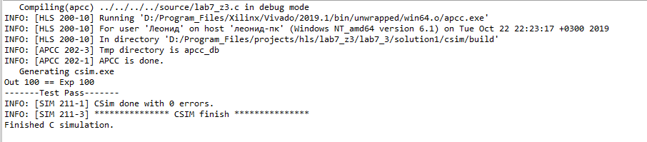

Рисунок 2.1. Логи моделирования

## 2.2 Синтез

Результаты синтеза с оценкой производительности и используемых ресурсов представлены на рисунках 2.2 и 2.3 соответственно

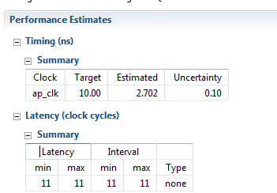

Рисунок 2.2. Performance estimates – summary

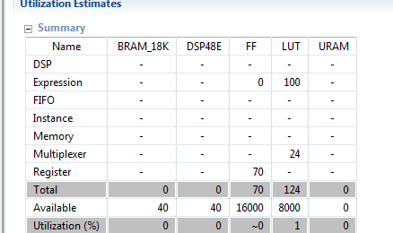

Рисунок 2.3. Utilization estimates – summary

Диаграмма операционного расписания с указанием Latency и диаграмма оперционного просмоторщика ресурсов приведены на рисунках 2.4. и 2.5.

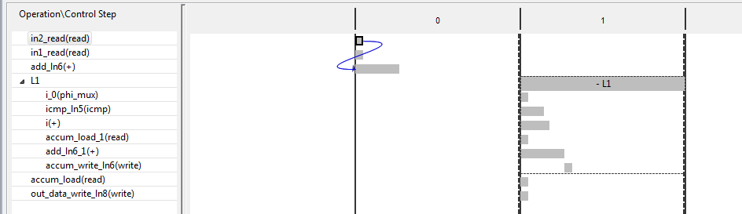

Рисунок 2.4. Schedule viewer

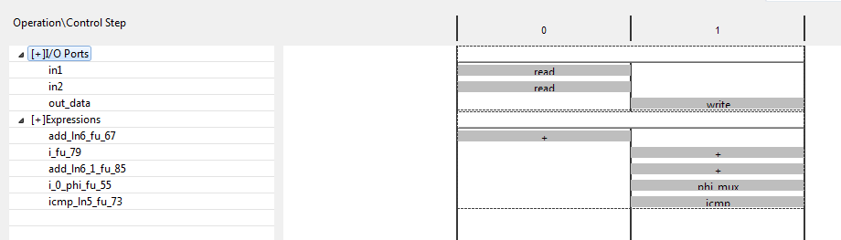

Рисунок 2.5. Resourse viewer

## 2.3 C|RTL моделирование

Результаты C|RTL приведены на рисунке 2.6.

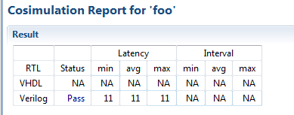

Рисунок 2.6. Отчет о моделировании

Временная диаграмма приведена на рисунке 2.7.

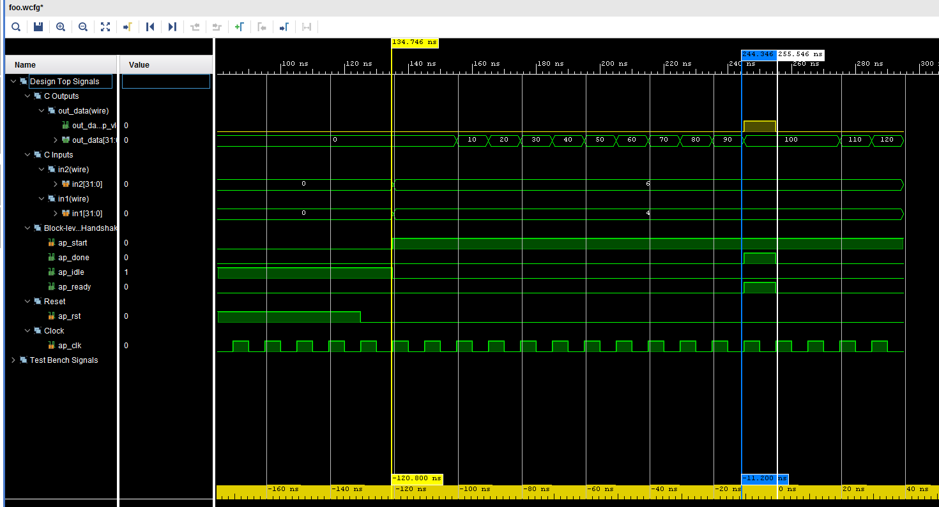

Рисунок 2.7. Временная диаграмма

# **3. Решение №2**

## 3.1 Параметры второго решения

Пропишем директиву PIPELINE примененную к циклу, рисунок 3.1.

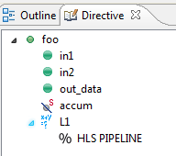

Рисунок 3.1. Директива PIPELINE примененная к циклу

## 3.2 Синтез

Результаты синтеза с оценкой производительности и используемых ресурсов представлены на рисунках 3.2 и 3.3 соответственно.

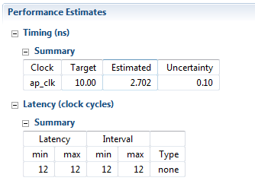

Рисунок 3.2. Performance estimates – summary

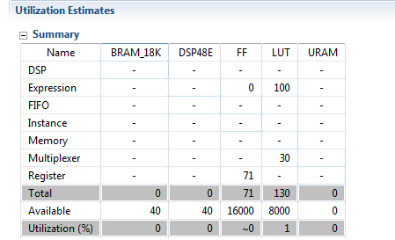

Рисунок 3.3. Utilization estimates – summary

Диаграмма операционного расписания с указанием Latency и диаграмма оперционного просмоторщика ресурсов приведены на рисунках 3.4 и 3.5.

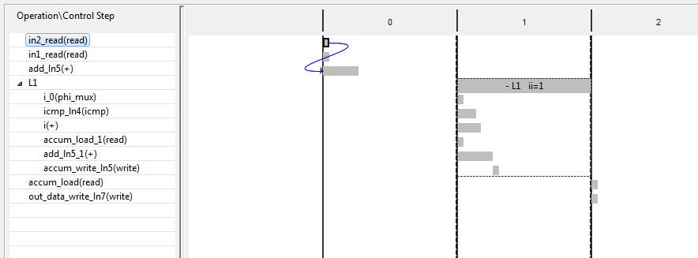

Рисунок 3.4. Schedule viewer

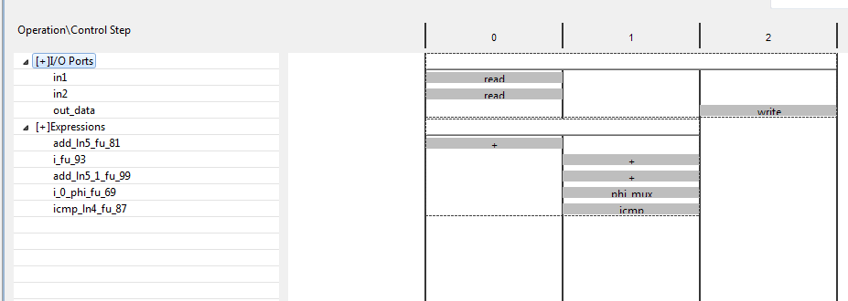

Рисунок 3.5. Resource viewer

## 3.3 C|RTL моделирование

Результаты C|RTL приведены на рисунке 3.6.

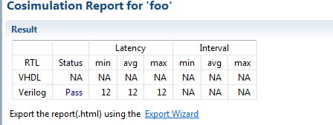

Рисунок 3.6. Отчет о моделировании

Временная диаграмма приведена на рисунке 3.7.

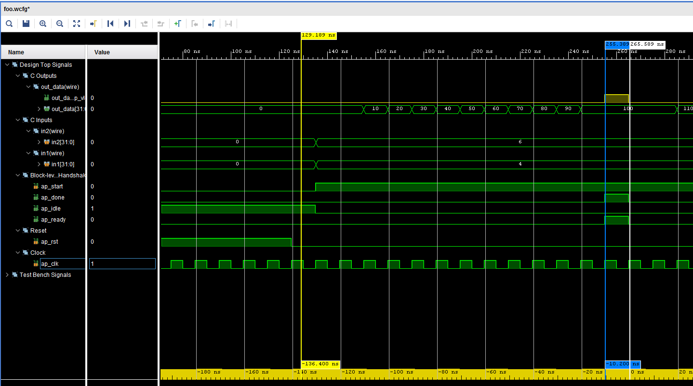

Рисунок 3.7. Временная диаграмма

# **4. Решение № 3.**

## 4.1 Параметры третьего решения

Пропишем директиву PIPELINE внешнего цикла, рисунок 4.1.

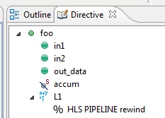

Рисунок 4.1. Директива PIPELINE примененная внутри внешнего цикла

## 

## 4.2 Синтез

Результаты синтеза с оценкой производительности и используемых ресурсов представлены на рисунках 4.2. и 4.3 соответственно.

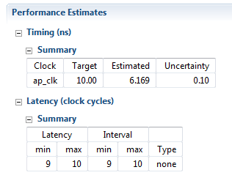

Рисунок 4.2. Performance estimates – summary

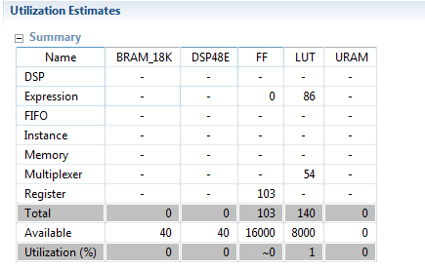

Рисунок 4.3. Utilization estimates – summary

Диаграмма операционного расписания с указанием Latency и диаграмма оперционного просмоторщика ресурсов приведены на рисунках 4.4. и 4.5.

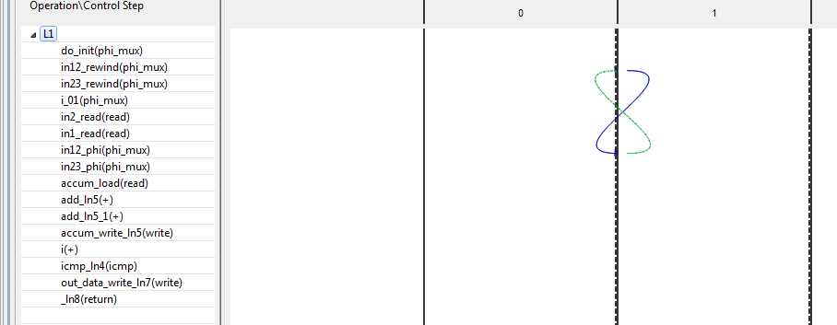

Рисунок 4.4. Schedule viewer

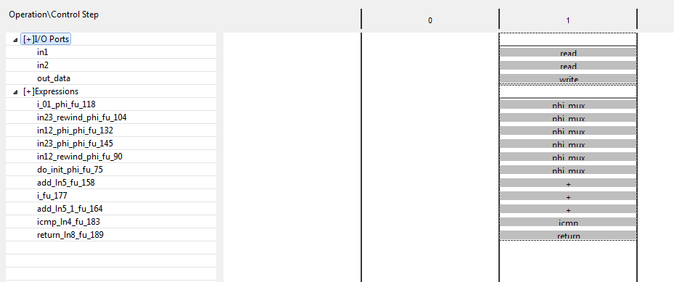

Рисунок 4.5. Resource viewer

## 4.3 C|RTL моделирование

Результаты C|RTL приведены на рисунке 4.6.

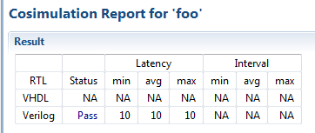

Рисунок 4.6. Отчет о моделировании

Временная диаграмма приведена на рисунке 4.7.

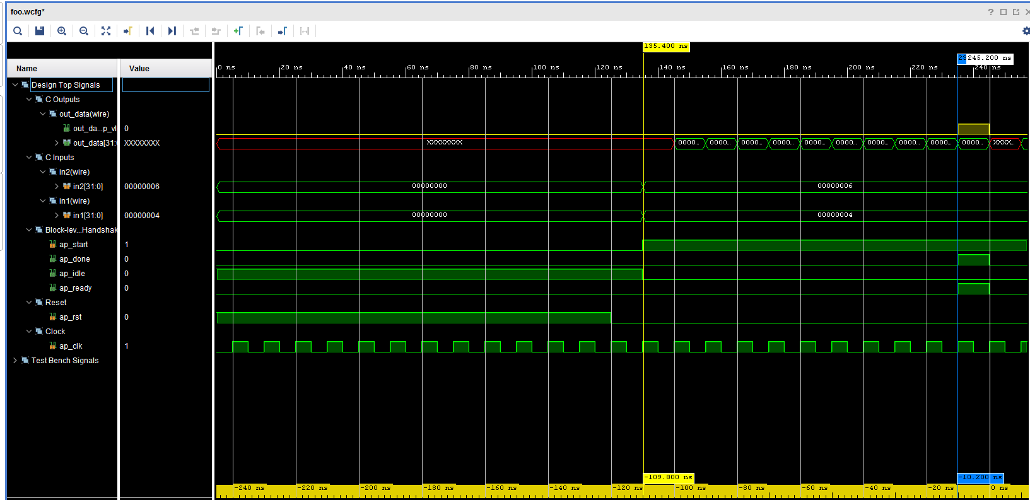

Рисунок 4.7. Временная диаграмма

# **5. Вывод**

Функция «rewind» позволяет сократить время выполнения за счет того, что она начинает выполнение цикла верхнего уровня сразу по его завершению что и видно при сравнении решений 2 и 3. Хотя конкретно в данном случае применение директивы PIPELINE лишь ухудшило стандартное решение.

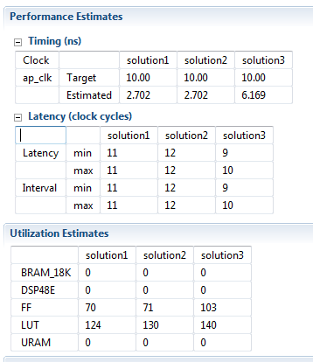

Рисунок 5.1 Сравнительный отчет решений